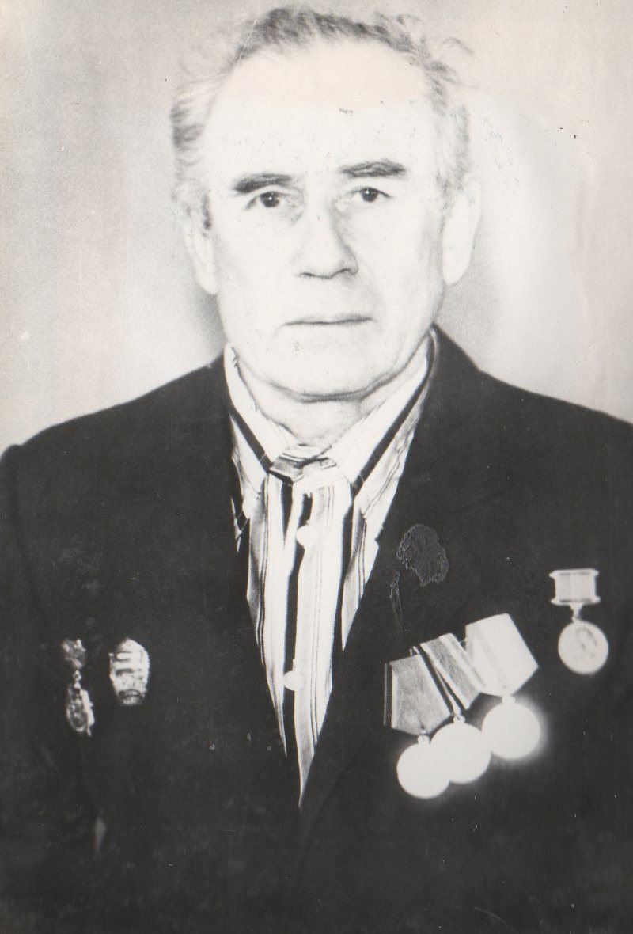
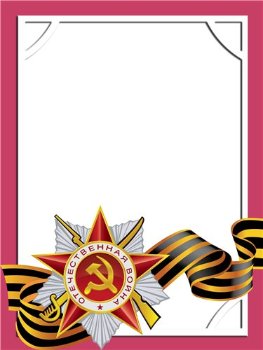
Трофимов
Николай
Андреевич

Ветеран войны и труда.

Родился в 1923 г., в Башкирии, русский, б/п.
Принимал участие в боевых действиях в составе зенитно-артиллерийском дивизионе – дальномерщиком с 1942 г. до конца войны. На фронтах: Калининский, Прибалтийский, 2-ой Белорусский. После демобилизации работал в строительных организациях – плотником.
Награжден медалями: «Ветеран труда», «За Победу над Германией» и другие четыре медали.

